

**İşgücü Piyasası Görünümü:**

**Nisan 2017**

**15 Nisan 2017**

**İŞSİZLİK ARTIŞINDA SOLUKLANMA**

**Seyfettin Gürsel[1]* Gökçe Uysal[2]** ve Mine Durmaz [3]\*\*\***

**Yönetici Özeti**

Mevsim etkilerinden arındırılmış işgücü verilerine göre tarım dışı işsizlik oranı Ocak 2017 döneminde bir önceki döneme kıyasla 0,1 puan azalarak yüzde 14,1 olarak gerçekleşmiştir. Önceki dönemde düşüş sergileyen tarım dışı işgücü 109 bin artarken tarım dışı istihdam artışı 119 bine ulaşmış, işsiz sayısı da 10 bin azalmıştır. Bu azalmanın en önemli etkeni hizmetlerde önceki dönem gerileyen istihdamda Ocak 2017 dönemindeki 96 binlik güçlü bir artıştır. Sanayi ve inşaatta istihdam artışları sınırlıdır. Betam tahmin modeli tarım dışı işsizlik oranının Şubat 2017 döneminde yüzde 14,0 seviyesine düşeceğini öngörmektedir.

**Tarım dışı işgücü ve istihdamda artış**

Mevsim etkilerinden arındırılmış verilere göre Ocak 2017 döneminde Aralık 2016 dönemiyle kıyaslandığında tarım dışı işgücü 109 bin artarak 25 milyon 689 bin kişiye, tarım dışı istihdam 119 bin artarak 22 milyon 67 bin kişi olarak kaydedilmiştir (Şekil 1,Tablo 1). Tarım dışı işsiz sayısı 10 bin kişi azalarak 3 milyon 622 bine, tarım dışı işsizlik oranı da yüzde 14,1’e gerilemiştir. Önceki dönemde (Aralık dönemi) gerek tarım dışı işgücünde gerek tarım dışı istihdamda düşüşler gerçekleşmişti.

Şekil 1 Mevsim etkilerinden arındırılmış tarım dışı işgücü, istihdam ve işsizlik oranı

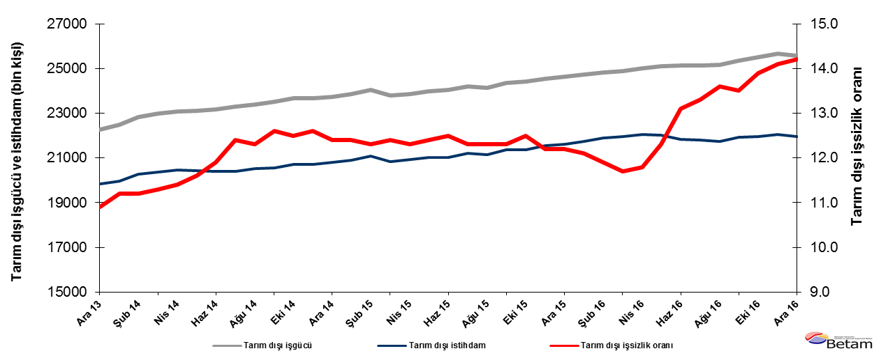

Kaynak: TÜİK, Betam

**Şubat 2017 döneminde işsizlikte sınırlı azalma bekliyoruz**

Betam tahmin modeli, mevsim etkilerinden arındırılmış tarım dışı işsizliğin Ocak 2017 döneminde yüzde 0,1 puan artarak yüzde 14,4 seviyesinde olacağını tahmin etmişti. Mevsim etkilerinden arındırılmış Aralık 2016 tarım dışı işsizlik oranı ise Ocak 2017 döneminde 14.3’ten yüzde 14,2’ye revize edildi. Mevsim etkilerinden arındırılmış tarım dışı işsizlik oranı bir önceki döneme kıyasla yüzde 0,1 azalarak Ocak 2017’de yüzde 14,1 olarak gerçekleşti. Betam tahmin modeli Şubat 2017 döneminde mevsim etkilerinden arındırılmış tarım dışı işsizlik oranının 0,1 puan azalarak yüzde 14,0 olarak gerçekleşeceğini öngörmektedir. Tahmin modelinin ayrıntılarına Betam internet sitesinden ulaşılabilir.[4] Tahmin modelinde kullanılan Kariyer.net[5] verilerinden ilan başına başvuru sayısı Şekil 3'de gösterilmektedir. Kariyer.net'in verileri Betam tahmin modelinin girdilerinden biri olmakla birlikte tek etken değildir. Tahminde kullanılan ekonometrik modelde İŞKUR verileri, reel kesim güven endeksi, kapasite kullanım oranı gibi farklı birçok değişken kullanılmaktadır. Bütün etkenler değerlendirilerek oluşturulan tahmine göre Şubat 2017 döneminde tarım dışı işsizliğin azalması beklenmektedir.

Şekil 2 Mevsim etkilerinden arındırılmış tarım dışı işsizlik oranı ve ilan başına başvuru sayısı

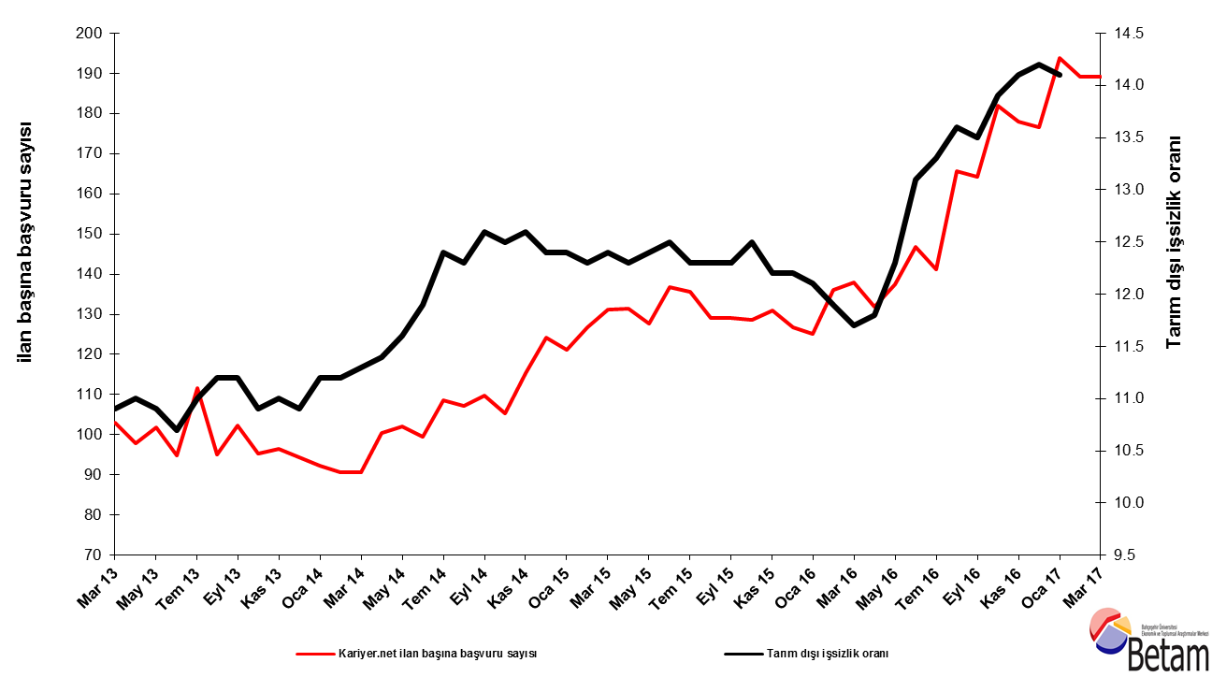

Kaynak: Kariyer.net, TÜİK, Betam

**Hizmetlerde güçlü istihdam artışı**

Mevsimsellikten arındırılmış sektörel istihdam verilerine göre, Aralık 2016 döneminde hizmet sektöründe 9 bin azalan istihdam, Ocak 2017 döneminde 96 binlik güçlü bir artış sergilemiştir. Buna karşılık sanayi sektöründe istihdam artışı 9 binle sınırlı kalmış, Aralık 2016 dönemindeki 51 binlik düşüşü telafi edememiştir. Keza Aralık 2016 döneminde 28 bin azalan inşaat istihdam artışı da Ocak 2017 döneminde 13 bin ile sınırlı kalmıştır (Şekil 3,Tablo 2).[6]

Şekil 3 Sektörlerin istihdam değişimi (bin kişi)

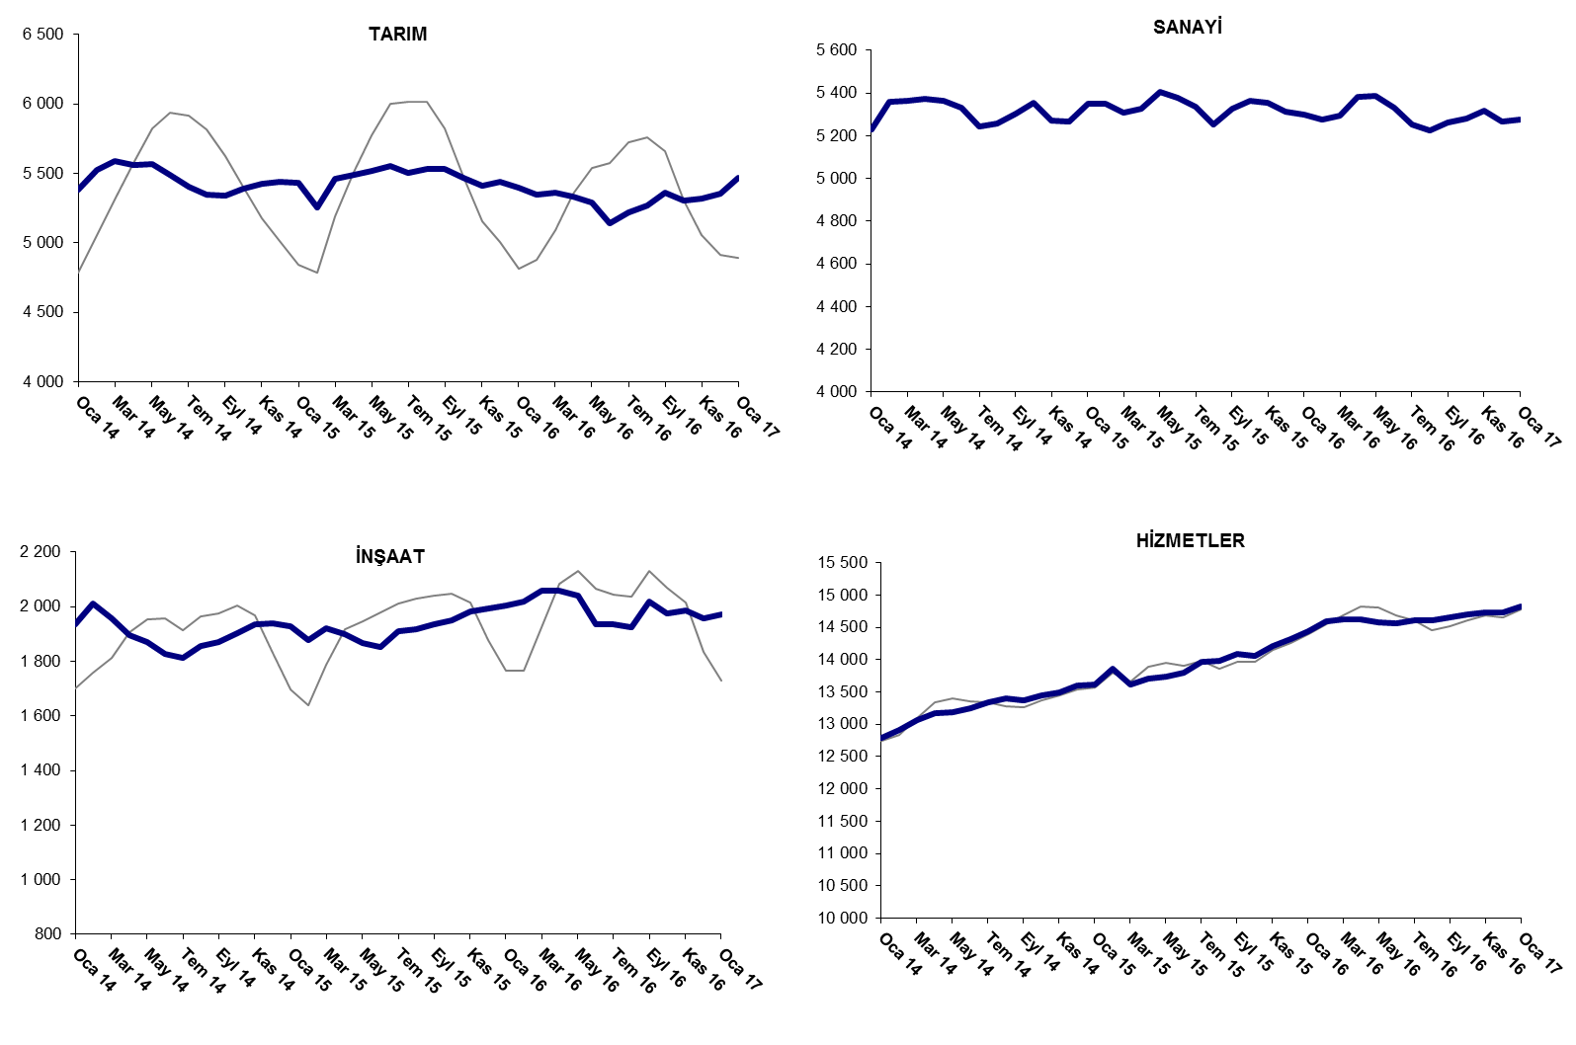

Kaynak: TÜİK, Betam

**Yıllıklandırılmış tarım dışı istihdam artışı düşük seyrediyor**

Ocak 2017 döneminde bir önceki yılın aynı dönemine kıyasla tarım dışı işgücü 1 milyon 14 bin (yüzde 4,1), tarım dışı istihdam 317 bin (yüzde 1,5) artmıştır (Şekil 4). Böylece işsiz sayısında yıllık artış 697 bin (yüzde 21,7) olarak gerçekleşmiştir. Tarım dışı istihdamdaki artışın 317 bine gerilemesi, buna karşın tarım dışı işgücündeki yıllık artışın halen 1 milyon civarında seyretmesine paralel olarak tarım dışı işsiz sayısındaki artış neredeyse 700 bin kişiye ulaşmıştır. 2016 yılında önemli ölçüde yavaşlayan ekonomik büyümenin (yüzde 2,9) istihdam üzerindeki olumsuz etkisi bariz bir şekilde gözlemlenirken işgücü yüksek artış temposunu korumaktadır (Şekil 4).

Şekil 4 Tarım dışı işgücü, istihdam ve işsiz sayısında yıllık değişimler



Kaynak: TÜİK,Betam

Kadın işsizlikte güçlü artış

TÜİK Şubat 2014 döneminde işgücü piyasası verilerinde önemli düzeltmelere gitmiştir. Bu kapsamda, TÜİK çeşitli işgücü verilerini geriye doğru da düzeltmiş ve mevsim etkilerinden arındırılmış verileri de açıklamaya devam etmiştir. Ancak düzeltmeler toplumsal cinsiyet ayrımında yapılmamıştır. Dolayısıyla kadın ve erkek işgücü verileri mevsimsel etkilerden arındırma işleminin sağlıklı yapılmasına olanak tanıyacak kadar uzun değildir. Bu koşullar altında kadın ve erkek işgücü verilerinin yıllık değişimlerini inceleyerek gelişmeleri takip etmeyi tercih ediyoruz. Şekil 5'te kadın ve erkeklerin yıllık tarım dışı işgücü (açık renk) ve yıllık tarım dışı istihdam (koyu renk) değişimleri verilmektedir. Kadın verileri mor renkle, erkek verileri ise yeşil renkle gösterilmiştir.

Şekil 5: Cinsiyete göre tarım dışı işgücü ve tarım dışı istihdamdaki değişimler (yıllık)

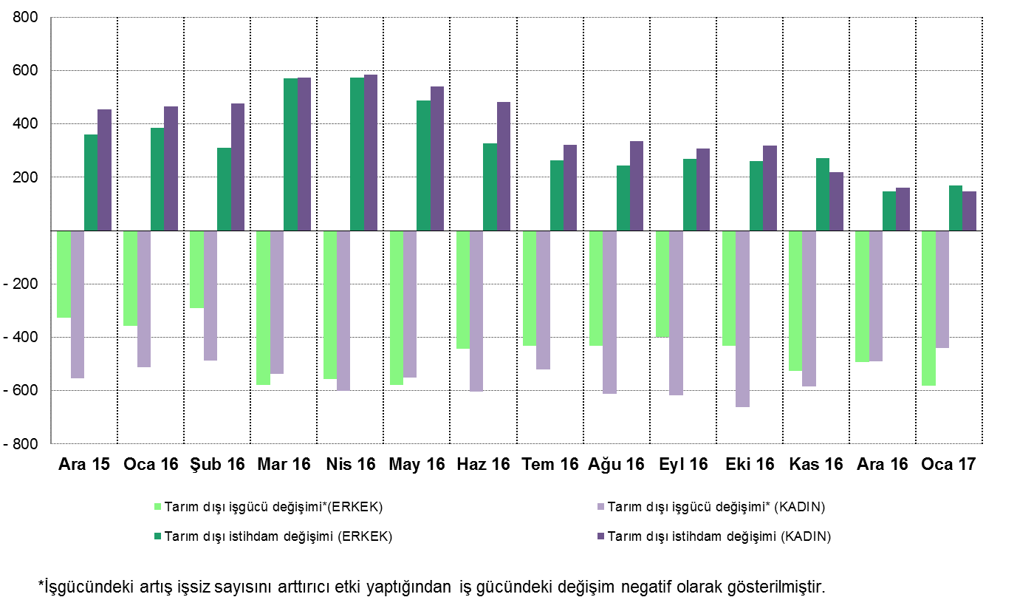

Kaynak: TÜİK,Betam

Ocak 2017 döneminde bir önceki yılın aynı dönemine kıyasla tarım dışı kadın işgücü 439 bin, erkek işgücü ise 581 bin artmıştır. Buna karşılık aynı dönemde tarım dışı erkek istihdamı 169 bin artarken, tarım dışı kadın istihdamı 148 bin ile sınırlı kalmıştır. Buna paralel olarak tarım dışı kadın işsiz sayısı 291 bin artarken, erkek işsizlerin sayısında artış 412 bin olmuştur. Ocak 2016 döneminden Ocak 2017 dönemine, tarım dışı işsizlik oranları erkeklerde yüzde 11,5’ten yüzde13,4’e, kadınlarda ise yüzde 16,7’den yüzde 19,6’ya yükselmiştir.

Tablo 1 Mevsim etkilerinden arındırılmış tarım dışı işgücü göstergeleri (bin kişi)*

|  |  |  |  |  |  |  |  |
| --- | --- | --- | --- | --- | --- | --- | --- |
|  | **İşgücü** | **İstihdam** | **İşsizlik** | **İşsizlik Oranı** | **Aylık değişimler** | | |
| **Aralık 13** | 22257 | 19831 | 2426 | 10.9% | **İşgücü** | **İstihdam** | **İşsizlik** |
| **Ocak 14** | 22480 | 19962 | 2518 | 11.2% | 223 | 131 | 92 |
| **Şubat 14** | 22834 | 20277 | 2557 | 11.2% | 355 | 315 | 40 |
| **Mart 14** | 22979 | 20382 | 2597 | 11.3% | 144 | 105 | 39 |
| **Nisan 14** | 23079 | 20448 | 2631 | 11.4% | 100 | 66 | 34 |
| **Mayıs 14** | 23106 | 20426 | 2680 | 11.6% | 27 | -22 | 49 |
| **Haziran 14** | 23158 | 20402 | 2756 | 11.9% | 51 | -24 | 75 |
| **Temmuz 14** | 23282 | 20395 | 2887 | 12.4% | 124 | -7 | 131 |
| **Ağustos 14** | 23385 | 20509 | 2876 | 12.3% | 103 | 114 | -11 |
| **Eylül 14** | 23516 | 20553 | 2963 | 12.6% | 131 | 44 | 87 |
| **Ekim 14** | 23655 | 20698 | 2957 | 12.5% | 139 | 145 | -6 |
| **Kasım 14** | 23683 | 20699 | 2984 | 12.6% | 28 | 1 | 27 |
| **Aralık 14** | 23742 | 20798 | 2944 | 12.4% | 59 | 99 | -40 |
| **Ocak 15** | 23849 | 20892 | 2957 | 12.4% | 107 | 94 | 13 |
| **Şubat 15** | 24052 | 21094 | 2958 | 12.3% | 203 | 202 | 1 |
| **Mart 15** | 23799 | 20848 | 2951 | 12.4% | -253 | -246 | -7 |
| **Nisan 15** | 23870 | 20934 | 2936 | 12.3% | 71 | 86 | -15 |
| **Mayıs 15** | 23981 | 21007 | 2974 | 12.4% | 111 | 73 | 38 |
| **Haziran 15** | 24035 | 21031 | 3004 | 12.5% | 55 | 24 | 31 |
| **Temmuz 15** | 24193 | 21217 | 2976 | 12.3% | 157 | 186 | -29 |
| **Ağustos 15** | 24125 | 21158 | 2967 | 12.3% | -67 | -59 | -8 |
| **Eylül 15** | 24344 | 21350 | 2994 | 12.3% | 219 | 192 | 27 |
| **Ekim 15** | 24422 | 21369 | 3053 | 12.5% | 77 | 19 | 58 |
| **Kasım 15** | 24531 | 21538 | 2993 | 12.2% | 109 | 169 | -60 |
| **Aralık 15** | 24631 | 21626 | 3005 | 12.2% | 100 | 88 | 12 |
| **Ocak 16** | 24741 | 21747 | 2994 | 12.1% | 110 | 121 | -11 |
| **Şubat 16** | 24838 | 21882 | 2956 | 11.9% | 97 | 135 | -38 |
| **Mart 16** | 24880 | 21969 | 2911 | 11.7% | 42 | 87 | -45 |
| **Nisan 16** | 25011 | 22060 | 2951 | 11.8% | 131 | 91 | 40 |
| **Mayıs 16** | 25096 | 22009 | 3087 | 12.3% | 84 | -51 | 135 |
| **Haziran 16** | 25124 | 21833 | 3291 | 13.1% | 28 | -176 | 204 |
| **Temmuz 16** | 25144 | 21800 | 3344 | 13.3% | 20 | -33 | 53 |
| **Ağustos 16** | 25172 | 21749 | 3423 | 13.6% | 28 | -51 | 79 |
| **Eylül 16** | 25351 | 21929 | 3422 | 13.5% | 179 | 180 | -1 |
| **Ekim 16** | 25508 | 21962 | 3546 | 13.9% | 156 | 33 | 123 |
| **Kasım 16** | 25654 | 22037 | 3617 | 14.1% | 147 | 75 | 72 |
| **Aralık 16** | 25580 | 21948 | 3632 | 14.2% | -74 | -89 | 15 |
| **Ocak 17** | 25689 | 22067 | 3622 | 14.1% | 109 | 119 | -10 |

Kaynak: TÜİK, Betam

Tablo 2 Mevsim etkilerinden arındırılmış sektörel istihdam (bin kişi)*

|  |  |  |  |  |  |  |  |  |
| --- | --- | --- | --- | --- | --- | --- | --- | --- |
|  | **Tarım** | **Sanayi** | **İnşaat** | **Hizmetler** | **Aylık değişimler** | | | |
| **Aralık 13** | 5053 | 5131 | 1895 | 12805 | **Tarım** | **Sanayi** | **İnşaat** | **Hizmetler** |
| **Ocak 14** | 5381 | 5232 | 1934 | 12796 | 328 | 101 | 39 | -9 |
| **Şubat 14** | 5527 | 5359 | 2013 | 12905 | 146 | 127 | 79 | 109 |
| **Mart 14** | 5591 | 5365 | 1958 | 13059 | 64 | 6 | -55 | 154 |
| **Nisan 14** | 5559 | 5373 | 1896 | 13179 | -32 | 8 | -62 | 120 |
| **Mayıs 14** | 5565 | 5364 | 1870 | 13191 | 6 | -9 | -26 | 12 |
| **Haziran 14** | 5490 | 5332 | 1827 | 13243 | -75 | -32 | -43 | 52 |
| **Temmuz 14** | 5407 | 5243 | 1814 | 13338 | -83 | -89 | -13 | 95 |
| **Ağustos 14** | 5344 | 5257 | 1856 | 13396 | -63 | 14 | 42 | 58 |
| **Eylül 14** | 5343 | 5306 | 1872 | 13375 | -1 | 49 | 16 | -21 |
| **Ekim 14** | 5388 | 5353 | 1903 | 13442 | 45 | 47 | 31 | 67 |
| **Kasım 14** | 5422 | 5273 | 1936 | 13491 | 34 | -80 | 33 | 49 |
| **Aralık 14** | 5442 | 5266 | 1939 | 13592 | 20 | -7 | 3 | 101 |
| **Ocak 15** | 5433 | 5349 | 1927 | 13616 | -9 | 83 | -12 | 24 |
| **Şubat 15** | 5255 | 5351 | 1877 | 13866 | -178 | 2 | -50 | 250 |
| **Mart 15** | 5463 | 5308 | 1921 | 13619 | 208 | -43 | 44 | -247 |
| **Nisan 15** | 5489 | 5326 | 1899 | 13709 | 26 | 18 | -22 | 90 |
| **Mayıs 15** | 5518 | 5404 | 1866 | 13736 | 29 | 78 | -33 | 27 |
| **Haziran 15** | 5552 | 5380 | 1854 | 13797 | 34 | -24 | -12 | 61 |
| **Temmuz 15** | 5507 | 5336 | 1909 | 13972 | -45 | -44 | 55 | 175 |
| **Ağustos 15** | 5531 | 5252 | 1918 | 13988 | 24 | -84 | 9 | 16 |
| **Eylül 15** | 5533 | 5327 | 1935 | 14089 | 2 | 75 | 17 | 101 |
| **Ekim 15** | 5466 | 5363 | 1951 | 14055 | -67 | 36 | 16 | -34 |
| **Kasım 15** | 5409 | 5353 | 1982 | 14203 | -57 | -10 | 31 | 148 |
| **Aralık 15** | 5439 | 5311 | 1995 | 14320 | 30 | -42 | 13 | 117 |
| **Ocak 16** | 5395 | 5300 | 2005 | 14442 | -44 | -11 | 10 | 122 |
| **Şubat 16** | 5346 | 5276 | 2020 | 14587 | -49 | -24 | 15 | 145 |
| **Mart 16** | 5360 | 5295 | 2057 | 14617 | 14 | 19 | 37 | 30 |
| **Nisan 16** | 5330 | 5381 | 2059 | 14619 | -30 | 86 | 2 | 2 |
| **Mayıs 16** | 5290 | 5386 | 2041 | 14581 | -40 | 5 | -18 | -38 |
| **Haziran 16** | 5140 | 5330 | 1934 | 14568 | -150 | -56 | -107 | -13 |
| **Temmuz 16** | 5216 | 5254 | 1934 | 14611 | 76 | -76 | 0 | 43 |
| **Ağustos 16** | 5267 | 5224 | 1924 | 14602 | 51 | -30 | -10 | -9 |
| **Eylül 16** | 5363 | 5260 | 2019 | 14651 | 96 | 36 | 95 | 49 |
| **Ekim 16** | 5307 | 5282 | 1977 | 14704 | -56 | 22 | -42 | 53 |
| **Kasım 16** | 5319 | 5316 | 1985 | 14736 | 12 | 34 | 8 | 32 |
| **Aralık 16** | 5356 | 5265 | 1957 | 14727 | 37 | -51 | -28 | -9 |
| **Ocak 17** | 5467 | 5274 | 1970 | 14823 | 111 | 9 | 13 | 96 |

Kaynak: TÜİK, Betam

1. **\***Prof. Dr. Seyfettin Gürsel, Betam, Direktör, seyfettin.gursel@eas.bau.edu.tr
2. **Yrd. Doç. Dr. Gökçe Uysal, Betam, Direktör Yardımcısı, gokce.uysal@eas.bau.edu.tr
3. *** Mine Durmaz, Betam, Araştırma Görevlisi, mine.durmaz@eas.bau.edu.tr
4. Betam'ın kullandığı tahmin modeli "Kariyer.net Verisiyle Kısa Vadeli Tarım Dışı İşsizlik Tahmini" başlıklı Betam Araştırma Notu 168'de ayrıntılı olarak tartışılmaktadır. Modeldeki yenilikler ise "Mevsim Etkilerinden Arındırılmış İşsizlik Tahmini" başlıklı Betam Bilgi Notu 14'te açıklanmıştır.

   Soybilgen, B., "Kariyer.net Verisiyle Kısa Vadeli Tarım Dışı İşsizlik Tahmini", Betam Araştırma Notu 168.

   [http://betam.bahcesehir.edu.tr/tr/2014/06/kariyer-net-verisiyle-kisa-vadeli-tarim-disi-issizlik-tahmini/](http://betam.bahcesehir.edu.tr/tr/2014/06/kariyer-net-verisiyle-kisa-vadeli-tarim-disi-issizlik-tahmini/%20)

   Soybilgen, B., "Mevsim Etkilerinden Arındırılmış İşsizlik Tahmini", Betam Bilgi Notu 14

   <http://betam.bahcesehir.edu.tr/2015/08/mevsim-etkilerinden-arindirilmis-tarim-disi-issizlik-tahmini/>
5. Betam Kariyer.net tarafından sağlanan verilerden açık bulunan iş pozisyonu başına yapılan başvuru sayısını hesaplıyor. Bu seri hem mevsim hem takvim etkilerinden arındırılmıştır. İlan başına başvuru sayısının azalması bir yandan münhal işlerin artmasına diğer yandan da başvuru sayısının azalmasına bağlıdır. Münhal işlerin artması büyümenin hızlanmasına bağlanırken, başvuruların azalması iş arayan sayısının azalmasına bağlı olacaktır.
6. Sektörel istihdam serileri teker teker mevsim etkilerinden arındırılmaktadır. Dolayısıyla sektörel istihdam rakamlarının toplamı, mevsim etkilerinden arındırılmış toplam istihdam rakamından farklı olabilmektedir. Aradaki fark mevsim etkilerinden arındırma prosedürünün lineer olmamasından kaynaklanmaktadır.